Особенности волнистых попугайчиков
Волнистый попугай – широко распространённых вид домашних птиц. Эти попугайчики нередко встречаются в качестве питомцев благодаря весёлому нраву и яркой окраске.
Первоначально волнистые попугаи появились в Австралии, где по-прежнему широко распространены. Постепенно их стали разводить и в других странах, включая Россию. Они быстро стали популярными среди заводчиков из-за своей красоты и неприхотливости, а также умения имитировать человеческую речь – «разговаривать».
Волнистый попугайчик – это небольшая птица, длина которой обычно составляет 17 – 20см, а масса – от 40 до 45гр. Может быть различных расцветок (чаще всего – зелёной, чуть реже – синей, жёлтой или белой) с волнистым рисунком на голове, спине и крыльях. В квартире при правильном уходе могут прожить до 15 лет.

Как выбрать питомца
В зоомагазинах сейчас продаются попугайчики разных видов и расцветок, и при таком разнообразии нетрудно растеряться. Покупать птенца желательно в возрасте 5 – 6 недель, когда он ещё совсем юн. В этом случае он скорее привыкнет к новым хозяевам и обстановке.
При выборе следует внимательно осмотреть выбранного птенца. Он должен выглядеть здоровым: с чистым, ровным и гладким оперением, с ясными глазами без подозрительных выделений, лапки должны быть без повреждений и с ровными коготками. Можно брать птенца у опытных заводчиков: они могут рассказать, какой именно уход в домашних условиях волнистому попугаю необходим.
Здоровый волнистый попугай весел и игрив, он постоянно щебечет и скачет по клетке. Если птенец неподвижен, выглядит тоскливым, оперение его взлохмачено, глазки замутнённые, а клюв он прячет в пёрышках, то, скорее всего, он нездоров.

Приобретая волнистого попугайчика, нужно понимать, что у каждой птицы, как и у каждого человека, есть свои особенности характера, пристрастия и привычки. Каждому волнистому попугаю уход может потребоваться особенный. Некоторые любят общение и внимание, другие предпочитают одиночество; одни хорошо соседствуют с другими питомцами, а другие ощущают дискомфорт. Но в большинстве случаев домашние волнистые попугайчики – дружелюбные, ценят заботу и надолго привязываются к своему хозяину. Поэтому, прежде чем покупать питомца, нужно серьёзно всё обдумать.

В целом, главное, чтобы попугайчик нравился своему хозяину, ведь он будет сопровождать его долгие годы.
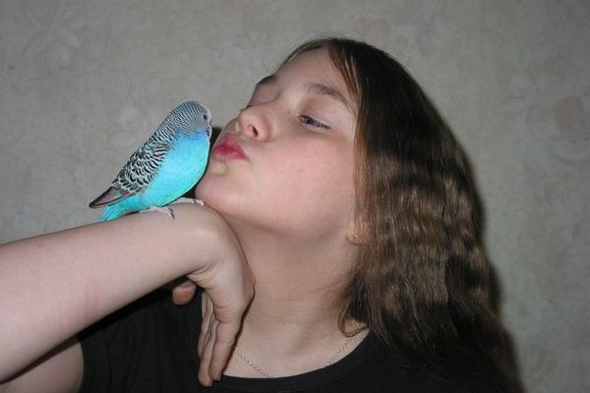

Главные принципы содержания волнистиков в условиях квартиры
Поэтому правильное содержание волнистых попугаев включает в себя:
- Правильно выбранный световой режим. Птицы довольно чувствительны к этому фактору, и резкий, неправильный свет может нарушить их физическое и психическое здоровье
Летом попугайчику полезно устраивать солнечные ванны, а зимой желательно подбирать подходящее искусственное освещение, близкое к солнечному спектру. Во время сна птичку лучше не беспокоить.
Полезный совет: ночью попробуйте накрывать клетку лёгкой тканью: это поможет выработать привычку засыпать сразу с наступлением темноты.

Уход за волнистыми попугаями
. Прежде чем заселить выбранного птенца в квартиру, следует заранее выбрать клетку и место её расположения, приобрести всё, что нужно для волнистого попугая. Кроме того, необходимо сразу оборудовать клетку поилкой, кормушкой, купальней, жёрдочками. Не рекомендуется перемещать клетку на новое место, когда птица будет жить в ней: это может вызвать беспокойство и стрессы.
Не забывайте вовремя подкладывать корм, менять поилку и чистить клетку. К рукам приучайте постепенно, чтобы не напугать попугайчика. После того, как он привыкнет к новой обстановке, можно будет позволить ему немного полетать. Обеспечьте необходимую безопасность, особенно, если в доме есть другие звери. Правильный уход за волнистыми попугайчиками в домашних условиях обеспечит им долгую и счастливую жизнь на радость хозяевам.

Кормление попугайчиков
Для волнистого попугая уход и кормление необходимы качественные, а меню - полноценное и разнообразное. В природе они обычно питаются зёрнами, плодами и семенами разных растений и фруктов, листьями, клюют молодые ветви лиственных деревьев. Волнистые попугаи в домашних условиях неприхотливы и легко привыкают к любому корму, но главной составляющей рациона должна быть растительная пища.
Зерновые смеси – основа питания этих птиц. Это может быть пшеница, овёс, просо, семена подсолнуха, кунжут, лён и другие. Смеси продаются в зоомагазинах в готовом виде.
Другие виды корма. Можно давать стебельки и листья зелёных растений: салата, шпината, подорожника, одуванчика, крапивы и других. Подойдут фрукты и овощи – например, многие домашние попугаи волнистые любят морковь. Листья, фрукты и овощи могут быть как в свежем, так и сушёном виде. Кроме того, волнистым попугаям полезны яйца и творог, так как они содержат кальций. Ни в коем случае нельзя кормить птиц солёной пищей – это довольно опасно для них и может стать причиной отравления.
Питьевая вода обязательно должна быть чистой, свежей, комнатной температуры. Нельзя наливать воду из крана – в ней содержится вредный хлор.
Следуя этим правилам, Вы сможете обеспечить любимцу счастливую жизнь, а взамен получите замечательного, весёлого и забавного друга.

